毕业生求职创业补贴操作手册

（学生端）

一、求职创业补贴申请办理流程

学生申请（网厅办理）-->学校初审（网厅办理）-->人社部门复核-->学校公示（学院导出人社部门复核通过名单进行公示）-->人社部门确认发放名单并导出（人社部门核验学院反馈的公示结果无误后，导出发放人员名单）-->拨付资金（可按银行导出发放名单后进行资金拨付）

二、学生申请流程

（一）申请渠道

搜索“贵州人社网上办事服务大厅”或输入网址：<http://gzrswt.gzsrs.cn/pc/index.html>进入网厅，在首页点击登录，如下图所示。

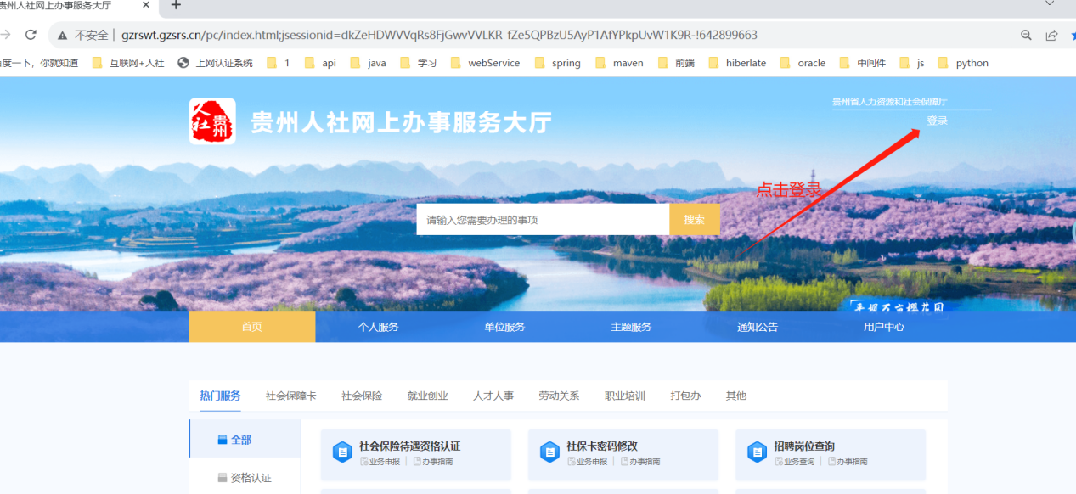

首次使用的，进入登录界面后先根据相关提示进行账号注册。

注册方式：点击个人注册，根据要求填写相关信息后点击注册，如下图所示。

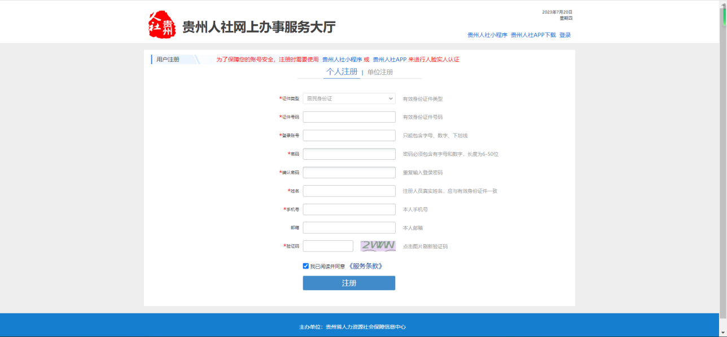

提交注册信息后，微信搜索“贵州人社”小程序，通过主页面右上角扫一扫功能，扫描二维码完成人脸识别。

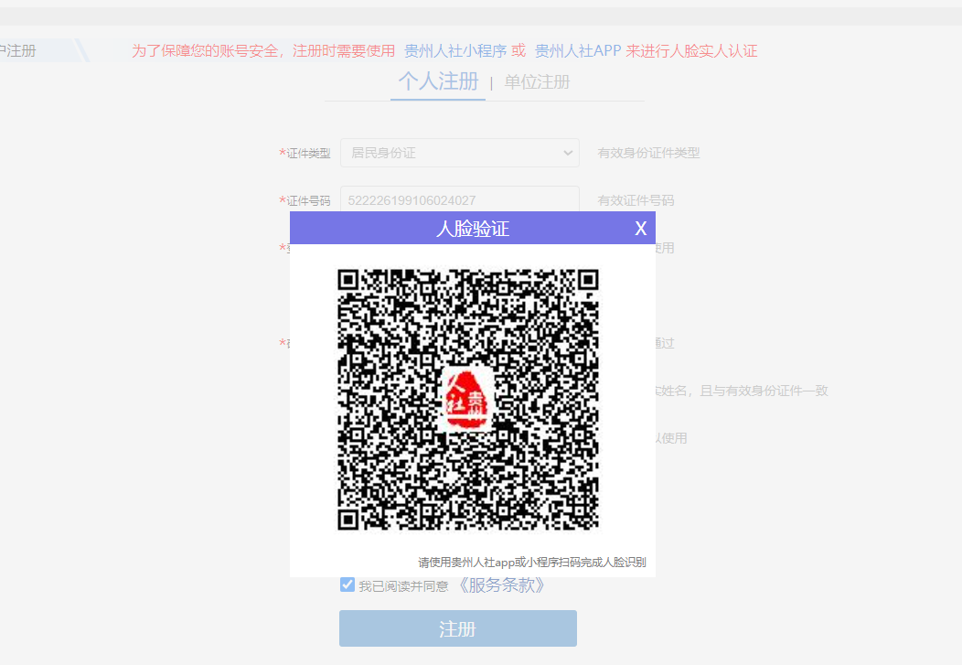

若已注册过账号，则直接登录，如下图所示。

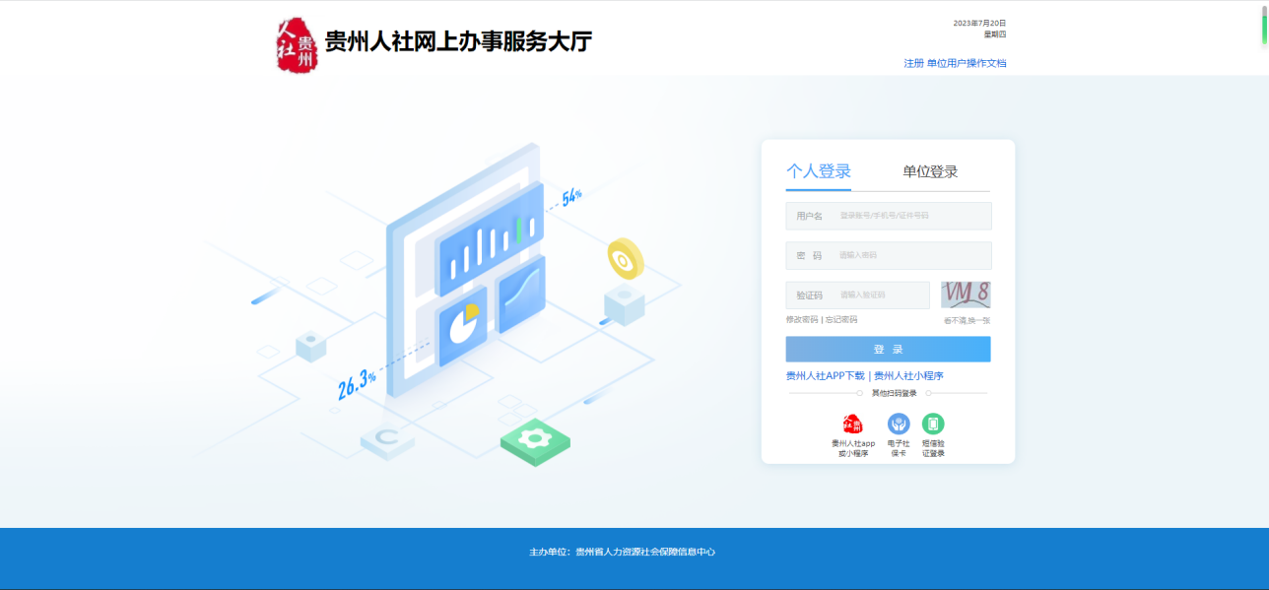

（二）申请流程

登录成功后，点击个人服务-->就业创业-->毕业生求职创业补贴申请-->在线办理，如下图所示。

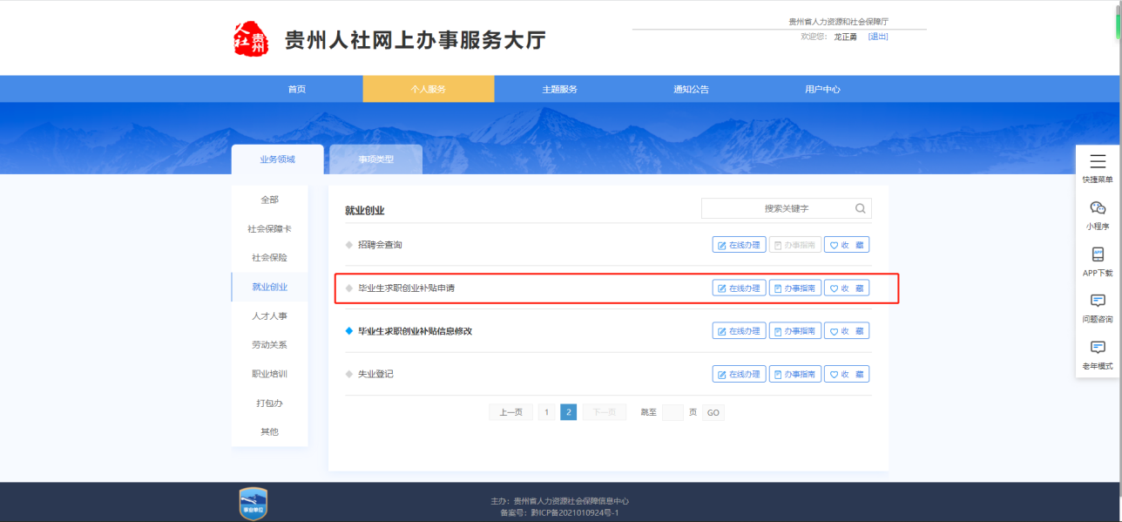

根据页面提示依次填写个人基本信息、申报信息（补贴信息）、个人银行账号信息，并完成资料上传。

系统会根据个人填写的申报信息进行大数据校验比对申请资格，校验通过的按程序填写所有信息并完成资料上传后，提交等待学校初审，如下图所示。

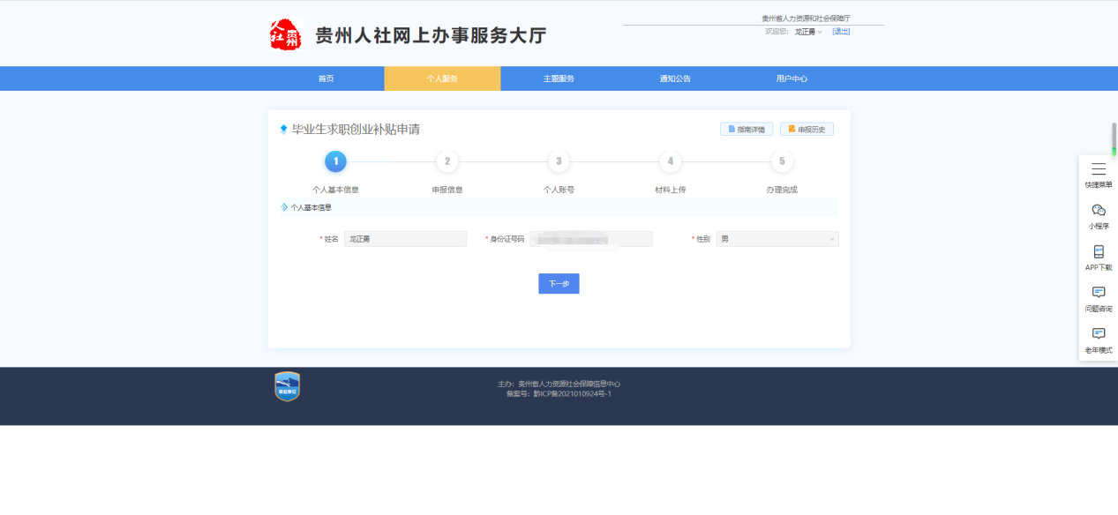

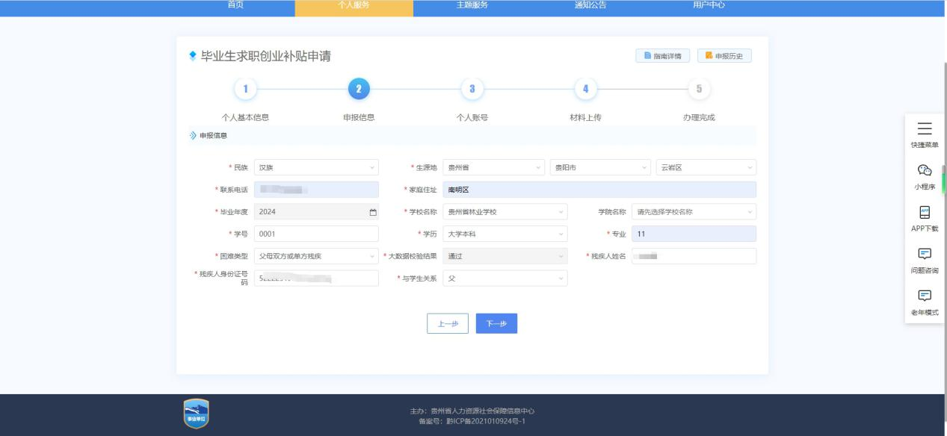

填写个人银行账户信息（系统会自动提取本人的社会保障卡账户信息）。

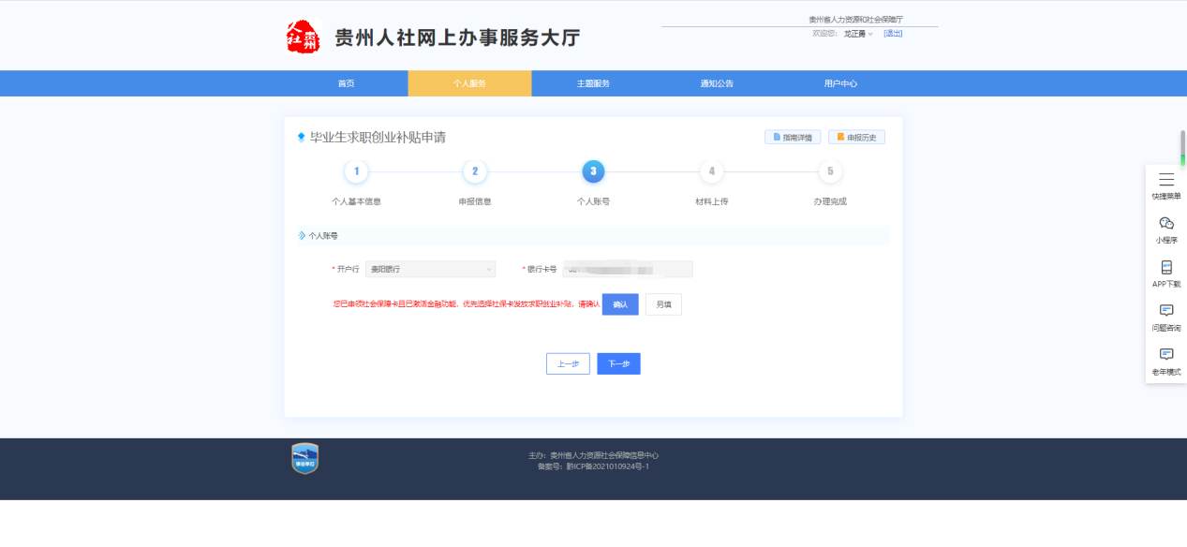

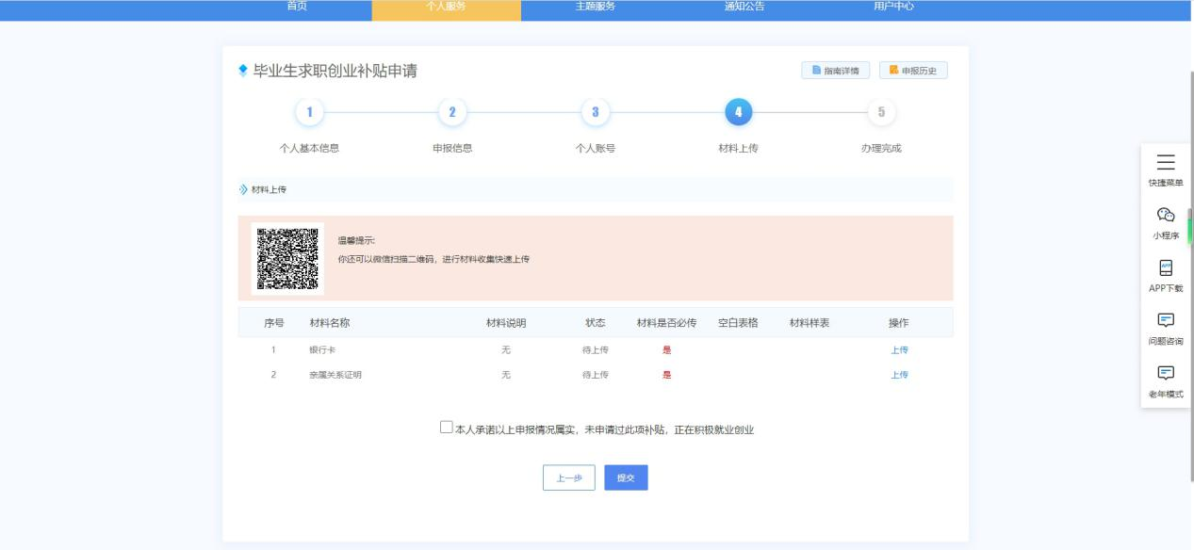

校验不通过的，须按要求在资料上传处上传相关佐证材料，并完成资料上传后，提交等待学校初审，如下图所示。

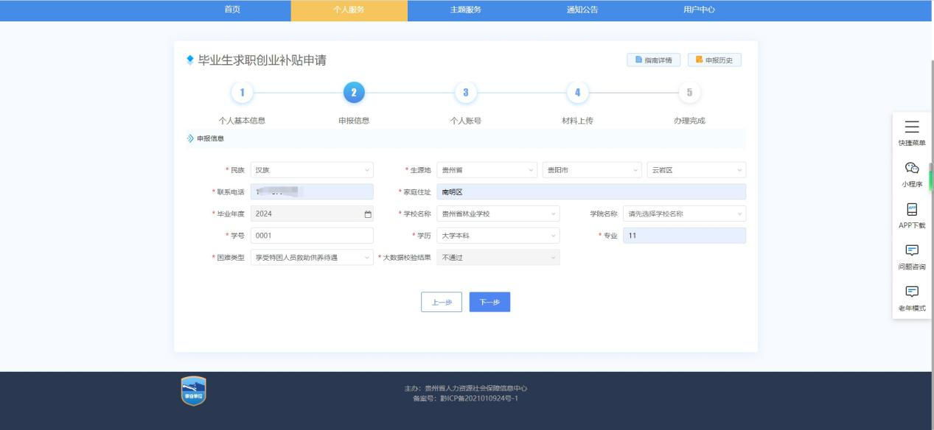

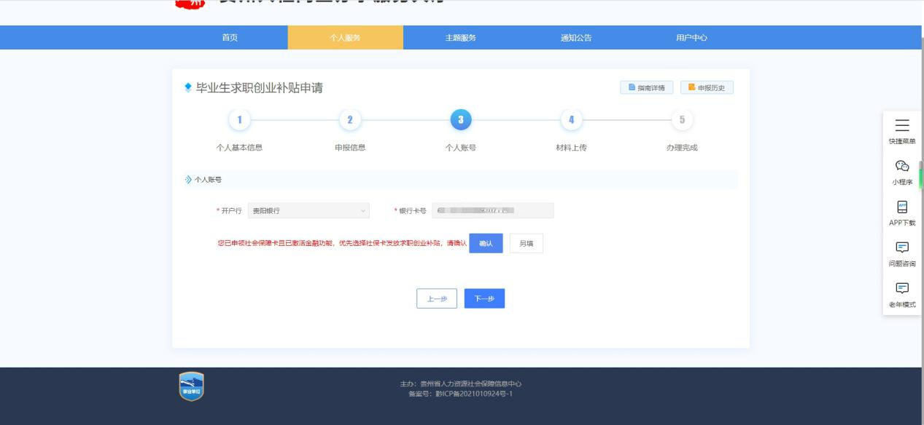

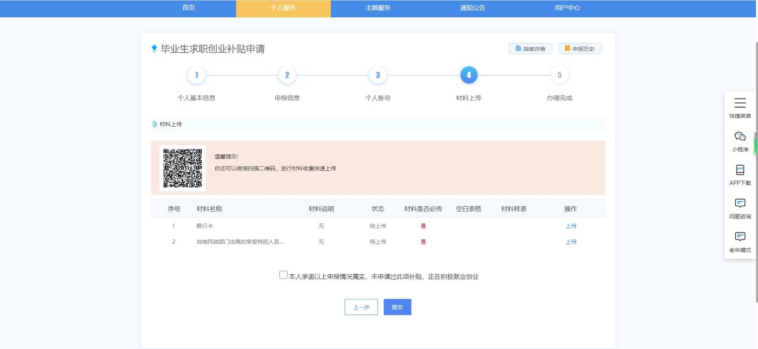

提交申请后，可在用户中心“我的办件”查看办事进度。

提示：对于上传材料不清、不全，无法有效核实的，毕业生应在审核期间按照系统反馈的审核意见及时重新上传佐证材料，逾期不予受理。逾期未申请或未在规定期限内按要求上传相关佐证材料的，视同自愿放弃申请。